**Dijagrami**

**- Tim003 –**

**Use Case dijagrami**

**Osnovna interakcij****a**

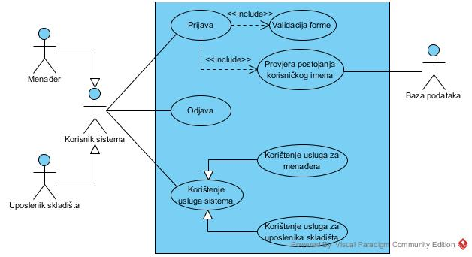

**Zaprimanje robe**

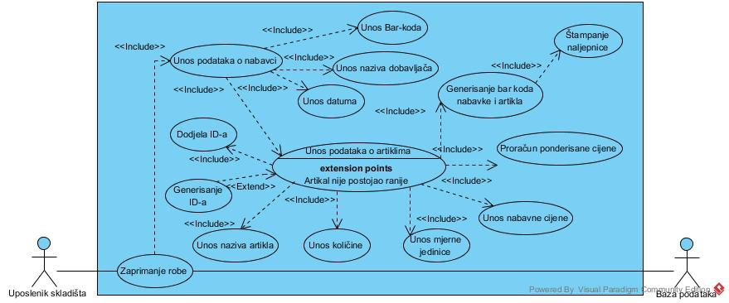

**Otpremanje i otpis robe**

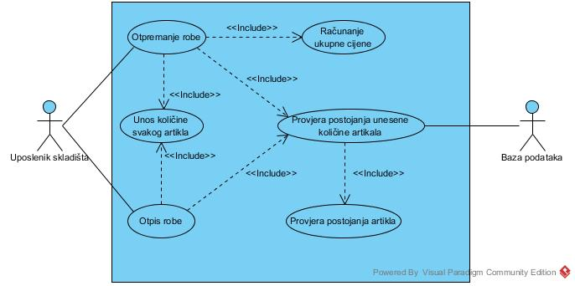

**Unos uposlenika i poslovnih partnera**

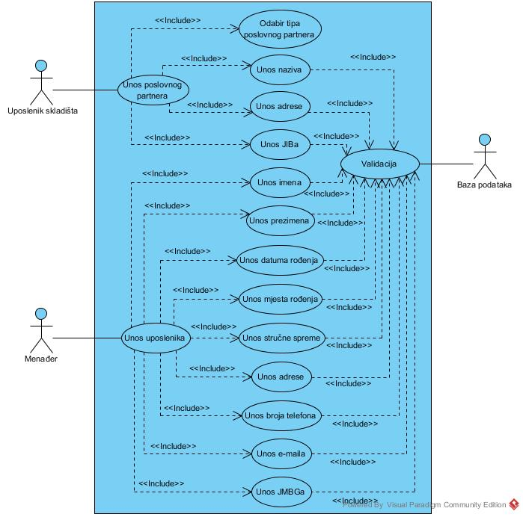

**Kreiranje izvještaja**

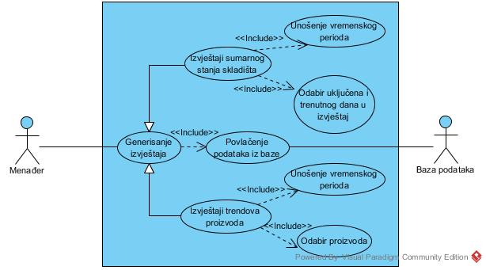

**Kontrola skladišta**

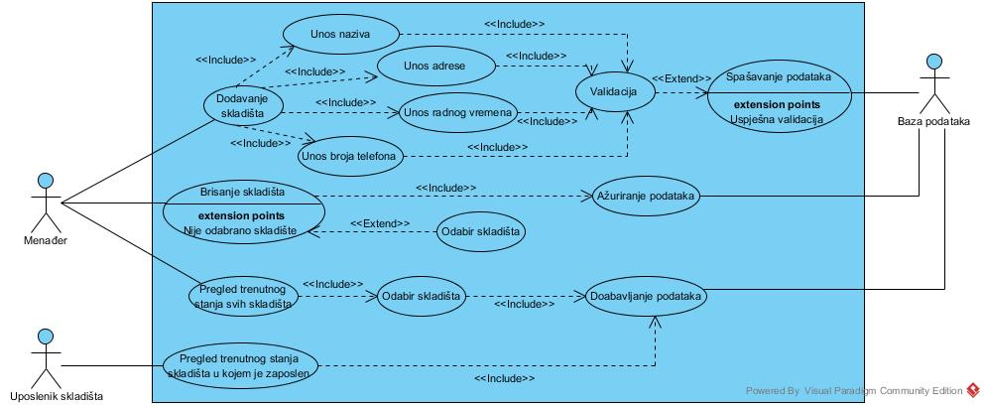

**Activity dijagrami**

**Prijava na sistem**

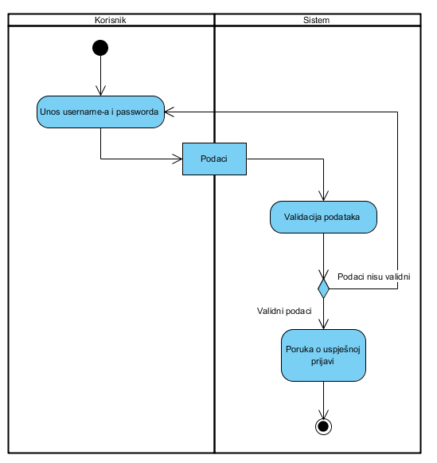

**Odjava sa sistema**

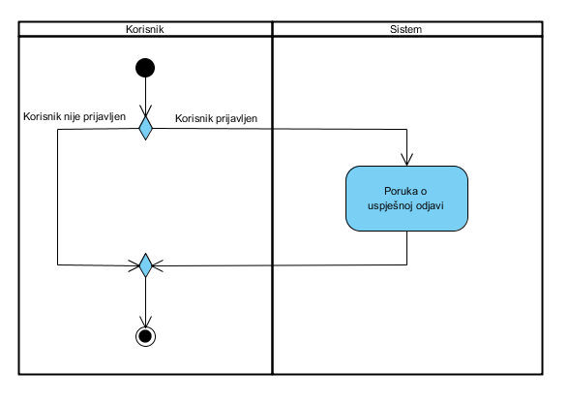

**Zapremanje robe**

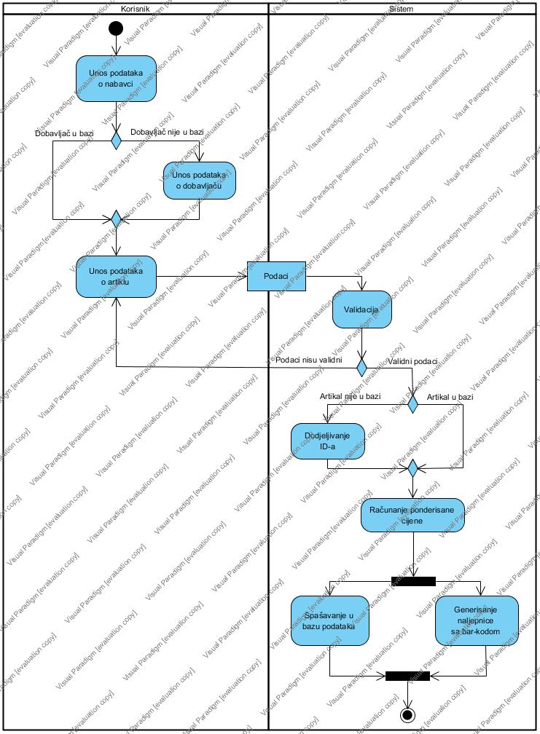

**Otpremanje robe**

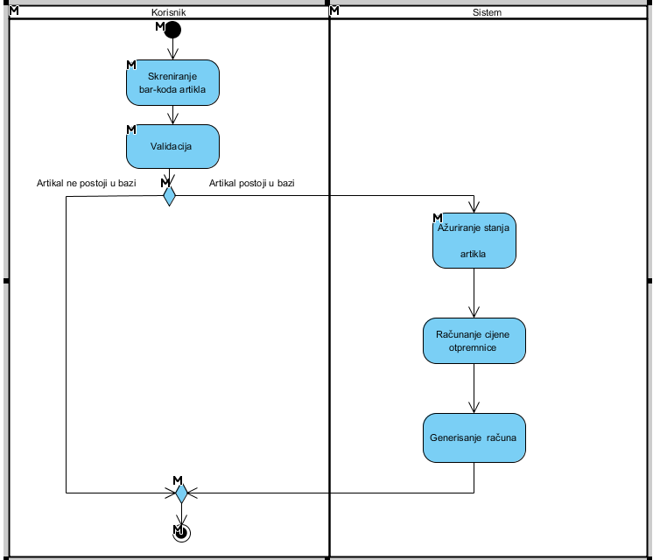

**Otpis robe**

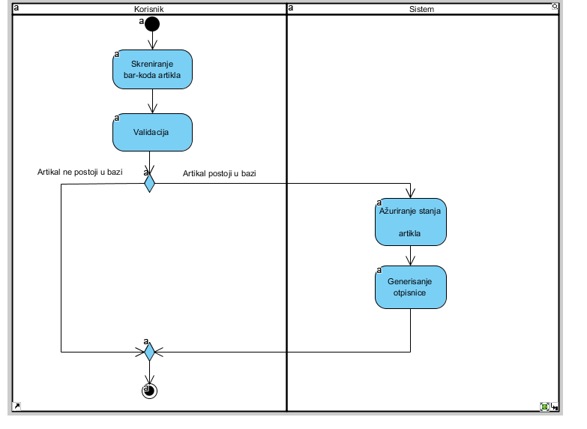

**Generisanje izvještaja**

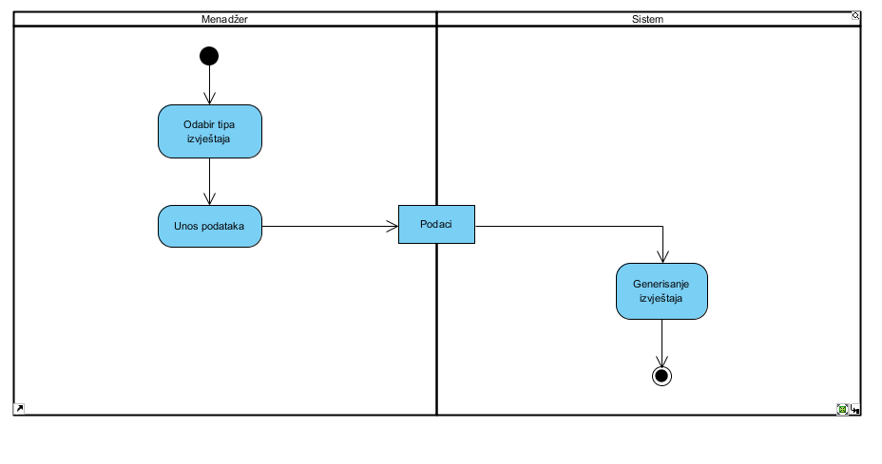

**Unos novog uposlenika**

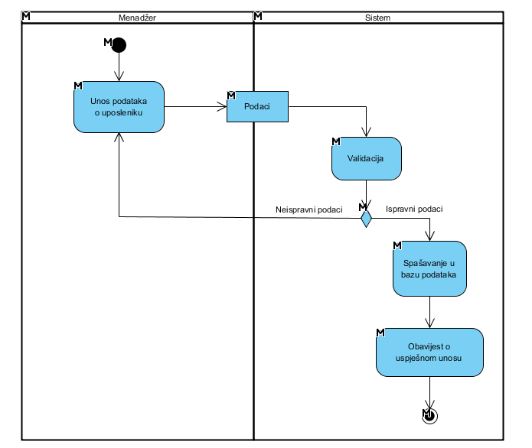

**Unos poslovnih partnera**

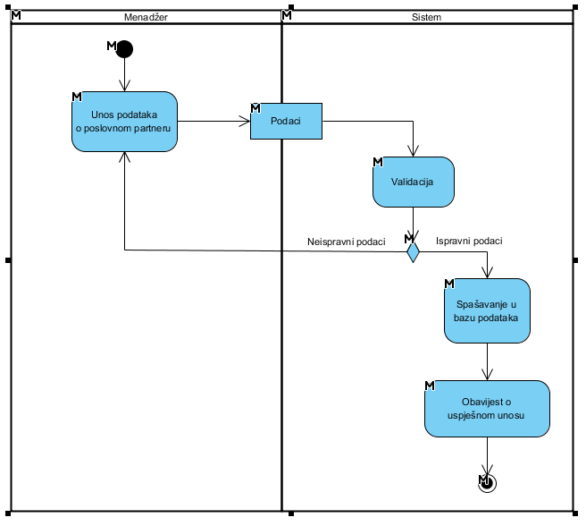

**Brisanje uposlenika**

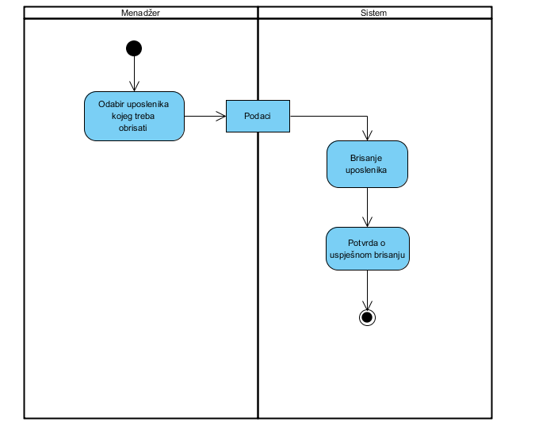

**Unos novog skladišta**

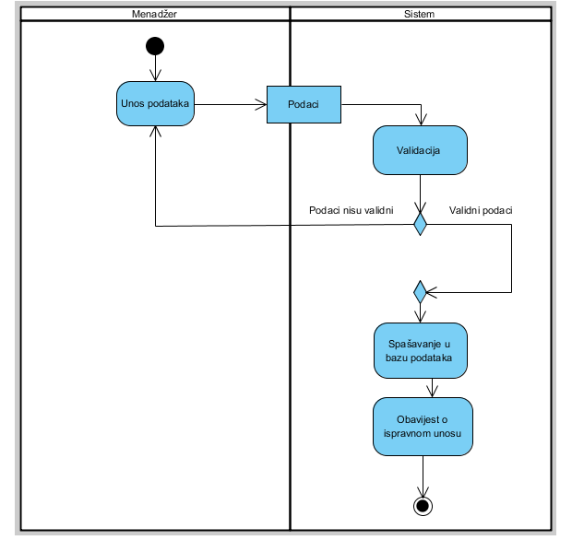

**Pregled trenutnog stanja skladišta**

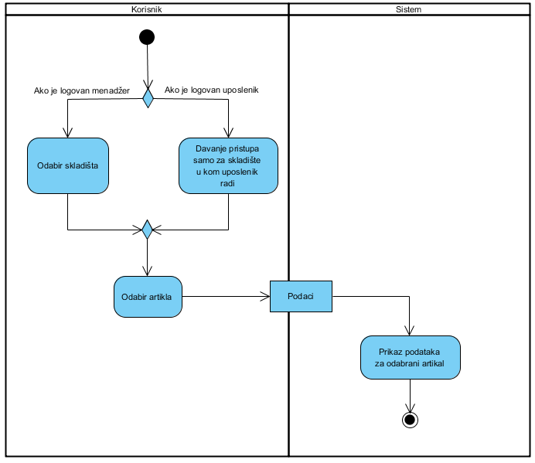

**Brisanje skladišta**

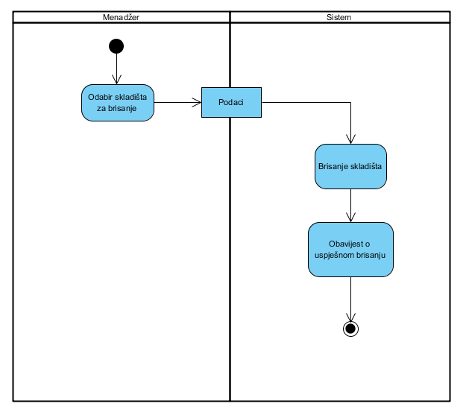

**Class dijagram**

